รายงานผลการปฏิบัติงานสืบสวน ประจำเดือนมกราคม
ประจำปีงบประมาณ พ.ศ. 2568
สถานีตำรวจภูธรพยุหะคีรี

งานสืบสวน
วันที่ 6 ม.ค. 2568 เวลา 09.00 น. ภายใต้การอำนวยการสั่งการของ พ.ต.อ.สมบูรณ์
ทองลอย ผกก. สภ.พยุหะคีรี , พ.ต.ท.กรรณ์ ยาวิชัย รอง ผกก.สส.สภ.พยุหะคีรี , พ.ต.ท.สุรชัย แช่มช้อย สว.สส.สภ.พยุหะคีรี ให้ ร.ต.อ.วิเชียร รินสันเทียะ รอง สว.สส.สภ.พยุหะคีรี พร้อมชุดสืบสวน สภ.พยุหะคีรี
จับกุมผู้ต้องหา 1 ราย
พร้อมด้วยของกลาง
1.ไอซ์ น้ำหนัก 0.525 กรัม (ไม่รวมถุงบรรจุ)
2.ถุงพลาสติกใสแบบกดปิด - ดึงเปิด (ใช้สำหรับแบ่งบรรจุยาเสพติดจำหน่าย) จำนวน 7 ถุง
3.ถุงพลาสติกสีน้ำเงินแบบกดปิด - ดึงเปิด (ใช้สำหรับบรรจุยาบ้าจำนวน 200 เม็ด) จำนวน 1 ถุง
ตรวจยึดทรัพย์สินตามประมวลกฎหมายยาเสพติด
1.รถจักรยานยนต์ ยี่ห้อ Honda รุ่น Wave สีส้ม จำนวน 1 คัน
2.โทรศัพท์มือถือ ยี่ห้อ Redmi สีขาว จำนวน 1 เครื่อง
โดยกล่าวหาว่า
1.จำหน่ายยาเสพติดให้โทษชนิดร้ายแรงประเภท 1 (ยาบ้า ไอซ์หรือเมทแอมเฟตามีน) โดยมีไว้เพื่อจำหน่าย โดยกระทำเพื่อการค้า
2.เสพยาเสพติดให้โทษชนิดร้ายแรงประเภท 1 (ไอซ์ หรือเมทแอมเฟตามีน) โดยผิดกฎหมาย
สถานที่จับกุม บริเวณบ้านเลขที่ 42 หมู่ที่ 8 ต.น้ำทรง อ.พยุหะคีรี จ.นครสวรรค์


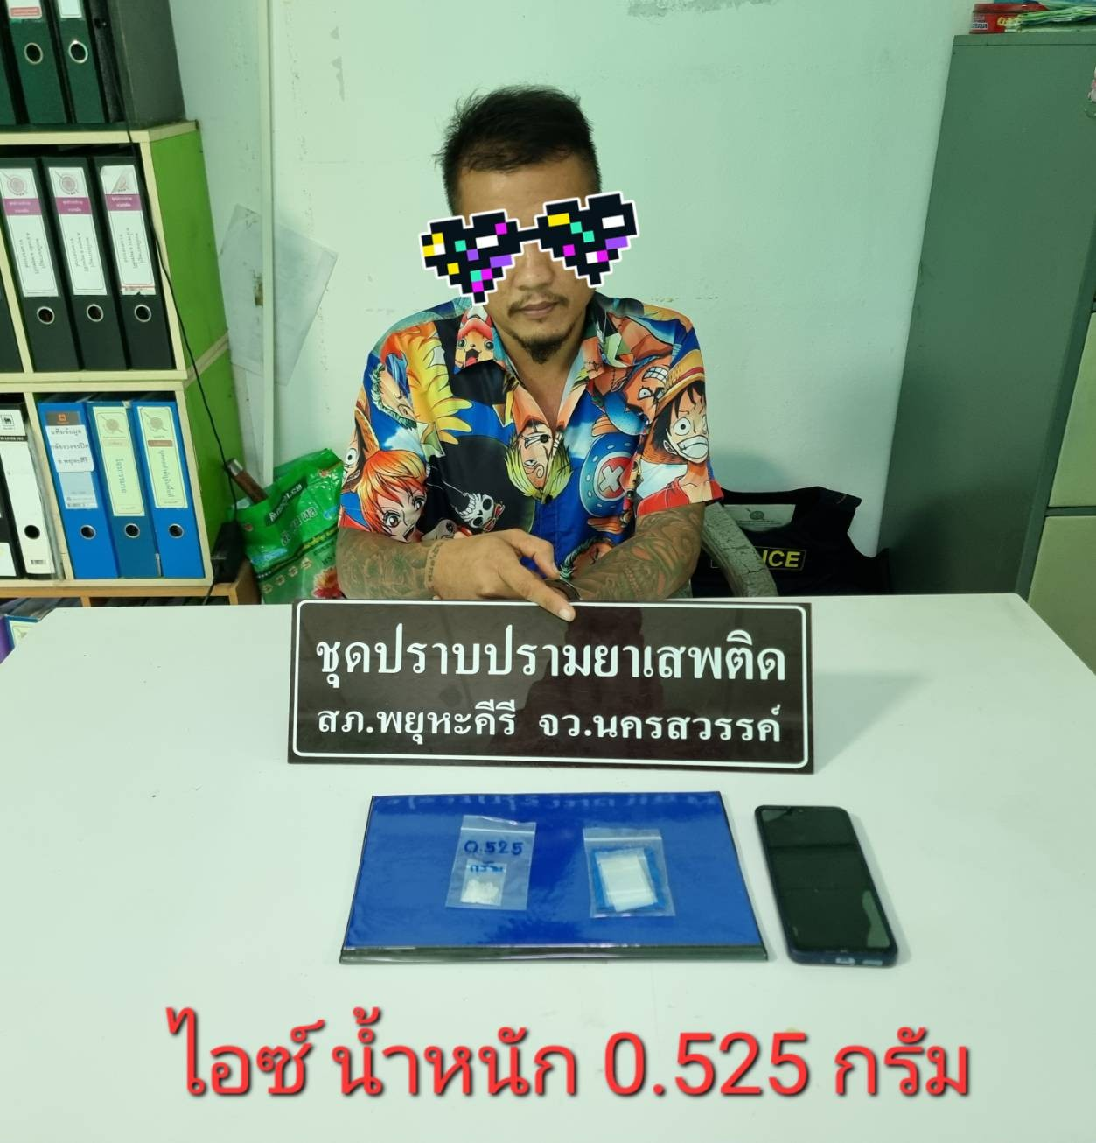

วันที่ 6 ม.ค. 2568 เวลา 17.00 น. ภายใต้การอำนวยการสั่งการของ พ.ต.อ.สมบูรณ์
ทองลอย ผกก. สภ.พยุหะคีรี , พ.ต.ท.กรรณ์ ยาวิชัย รอง ผกก.สส.สภ.พยุหะคีรี , พ.ต.ท.สุรชัย แช่มช้อย สว.สส.สภ.พยุหะคีรี ให้ ร.ต.อ.วิเชียร รินสันเทียะ รอง สว.สส.สภ.พยุหะคีรี
พร้อมชุดสืบสวน สภ.พยุหะคีรี
จับกุมผู้ต้องหา 1 ราย
ผู้ต้องหาตามหมายจับของศาล จังหวัดนครสวรรค์ ที่ จ.196/2567 ลงวันที่ 28 พฤษภาคม 2567 ซึ่งต้องหาว่ากระทำความผิดฐาน “ร่วมกันจำหน่ายและมียาเสพติดให้โทษในประเภท 1 ไว้ในครอบครองเพื่อจำหน่าย โดยไม่ได้รับอนุญาต และเป็นการกระทำเพื่อการค้า สมคบโดยการตกลงกันตั้งแต่สองคนขึ้นไป เพื่อกระทำ ความผิดร้ายแรงเกี่ยวกับยาเสพติด ผู้นั้นสมคบกันกระทำความผิดร้ายแรงเกี่ยวกับยาเสพติด และมีลักษณะ เป็นการกระทำขององค์กรอาชญากรรม”
ได้ร่วมกันตรวจยึดทรัพย์สินตามประมวลกฎหมายยาเสพติด จำนวน 4 รายการ
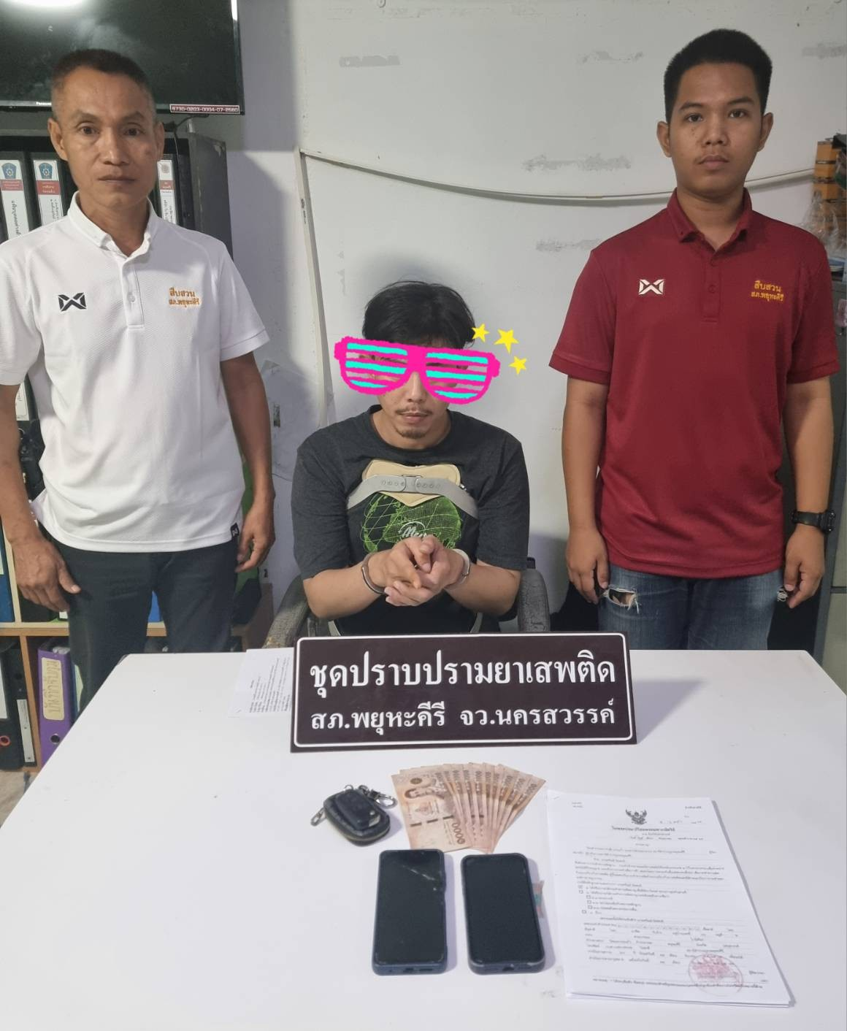
1.รถยนต์ ยี่ห้อ Toyota รุ่น Altis สีเทา จำนวน 1 คัน
2.โทรศัพท์มือถือยี่ห้อ iphone สีดำ จำนวน 1 เครื่อง
3.โทรศัพท์มือถือยี่ห้อ Redmi สีดำ จำนวน 1 เครื่อง
4.เงินสด จำนวน 10,000 บาท
สถานที่จับกุม บริเวณถนนสาธารณะ ม.2 ต.นิคมเขาบ่อแก้ว อ.พยุหะคีรี จ.นครสวรรค์

วันที่ 13 ม.ค. 2568 เวลา 17.00 น. ภายใต้การอำนวยการสั่งการของ พ.ต.อ.สมบูรณ์
ทองลอย ผกก. สภ.พยุหะคีรี , พ.ต.ท.กรรณ์ ยาวิชัย รอง ผกก.สส.สภ.พยุหะคีรี , พ.ต.ท.สุรชัย แช่มช้อย สว.สส.สภ.พยุหะคีรี ให้ ร.ต.อ.วิเชียร รินสันเทียะ รอง สว.สส.สภ.พยุหะคีรี
พร้อมชุดสืบสวน สภ.พยุหะคีรี
จับกุมผู้ต้องหา 1 ราย
พร้อมด้วยของกลาง
1. ยาเสพติดให้โทษชนิดร้ายแรงประเภทที่ 1 (ยาบ้า) จำนวน 6 เม็ด 2 ชิ้น
โดยกล่าวหาว่า
1.มียาเสพติดให้โทษชนิดร้ายแรงประเภท 1 (ยาบ้า หรือเมทแอมเฟตามีน) ไว้ในครอบครองโดยไม่ได้รับอนุญาต
2.เสพยาเสพติดให้โทษชนิดร้ายแรงประเภท 1 (ยาบ้า หรือเมทแอมเฟตามีน) โดยผิดกฎหมาย
สถานที่จับกุม บริเวณถนนสาธารณะ ม.2 ต.นิคมเขาบ่อแก้ว อ.พยุหะคีรี จ.นครสวรรค์

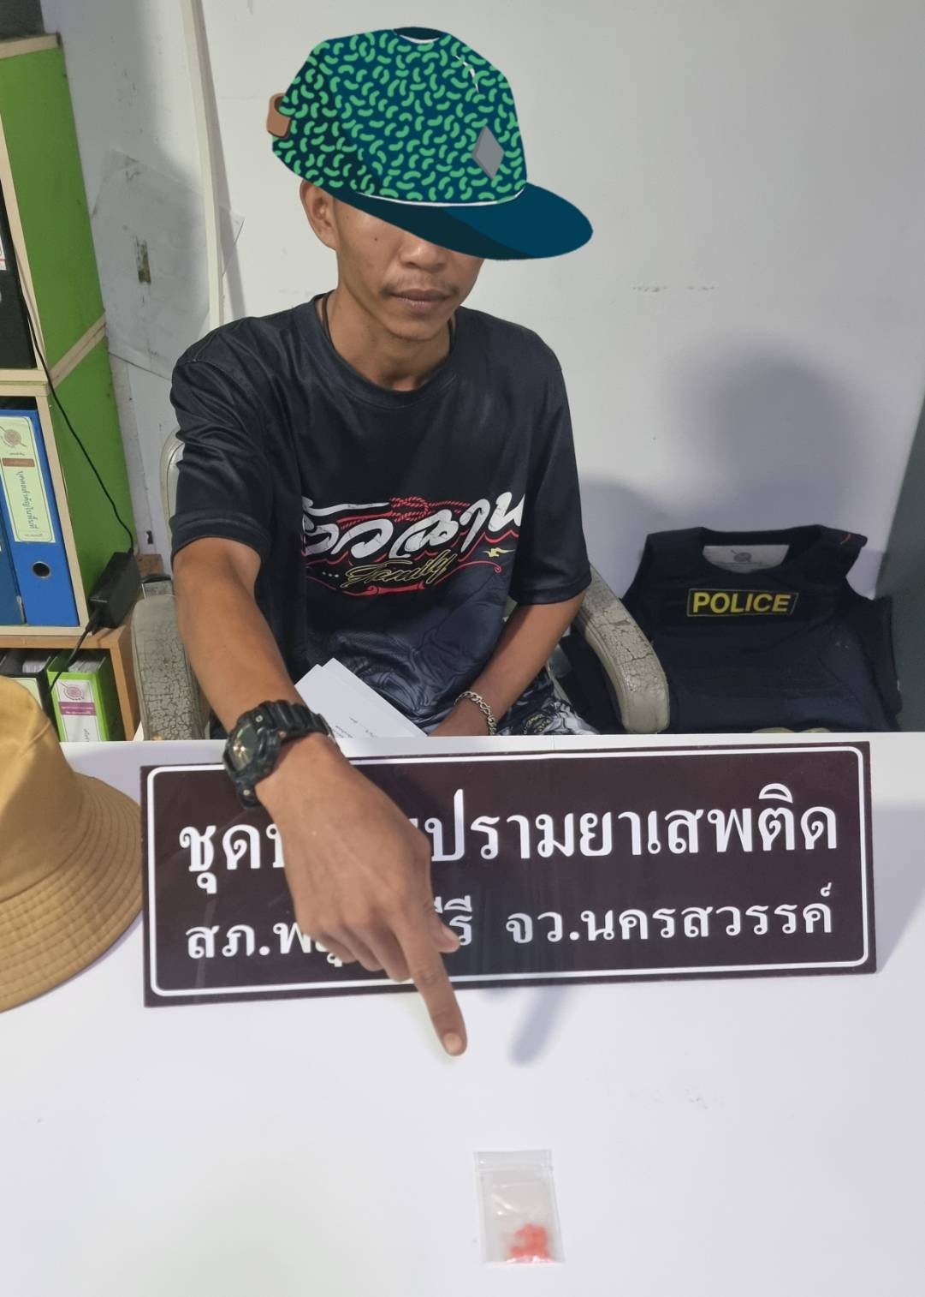

วันที่ 24 ม.ค. 2568 เวลา 15.20 น. ภายใต้การอำนวยการของ พ.ต.อ.สมบูรณ์ ทองลอย ผกก.สภ.พยุหะคีรี, พ.ต.ท.กรรณ์ ยาวิชัย รอง.ผกก.สส.สภ.พยุหะคีรี, พ.ต.ท.สุรชัย แช่มช้อย
สว.สส.สภ.พยุหะคีรี ชุดจับกุม นำโดย ร.ต.อ.วิเชียร รินสันเทียะ รอง สว.สส.สภ.พยุหะคีรี
พร้อมเจ้าหน้าที่ชุดสืบสวน สภ.พยุหะคีรี
ได้จับกุมตัวผู้ต้องหา 1 ราย
โดยกล่าวหาว่า
1.เสพยาเสพติดให้โทษชนิดร้ายแรงประเภท 1(ยาบ้า, ไอซ์ หรือเมทแอมเฟตามีน) โดยผิดกฎหมาย
2.เป็นผู้ขับขี่(รถจักรยานยนต์)ขับขี่โดยเสพยาเสพติดให้โทษชนิดร้ายแรงประเภท 1(ยาบ้า, ไอซ์ หรือเมทแอมเฟตามีน) โดยผิดกฎหมาย
สถานที่จับกุม บริเวณถนนสาธารณะ ม.4 ต.ย่านมัทรี อ.พยุหะคีรี จ.นครสวรรค์
